**Prezenty na Dzień Chłopaka - XPro sklep**

**Dzień Chłopaka zbliża się wielkimi krokami. Nie masz pomysłu na prezent? Urządzenia do strzyżenia włosów czy pielęgnacji brody są zawsze dobrym pomysłem. Oto propozycje sprzętów na Dzień Chłopaka od XPro.**

**1. Maszynka do strzyżenia**

To sprawdzony i dobry pomysł, który będzie praktycznym prezentem na lata. Nawet jeśli twój partner korzysta z usług fryzjera, to posiadanie maszynki w domu daje możliwość poprawienia fryzury pomiędzy kolejnymi wizytami. Dobra maszynka, z jakościowymi ostrzami, będzie służyła na lata.

**Maszynka do strzyżenia V-Blade BabylissPro FX685E**

Wyposażona w ostrza z **hartowanej japońskiej stal**i o ostrym kącie cięcia, zapewnia precyzyjne i bezwysiłkowe strzyżenie. FX685E będzie uniwersalnym wyborem zarówno dla Panów, z grubymi jak i cienkimi włosami. 5 stopni regulacji wysokości cięcia: 1.2-3.6 mm oraz 4 nakładki dystansowe: 3, 6, 10 i 13 mm zapewnią możliwość **uzyskania różnych fryzur, od krótszych po dłuższe**. Maszynka pozwala na pracę zarówno na mokrych, jak i suchych włosach. W połączeniu z silnikiem o dużej mocy i długiej żywotności, zapewnia najwyższą wydajność, co czyni to urządzenie doskonałym narzędziem do strzyżenia włosów.

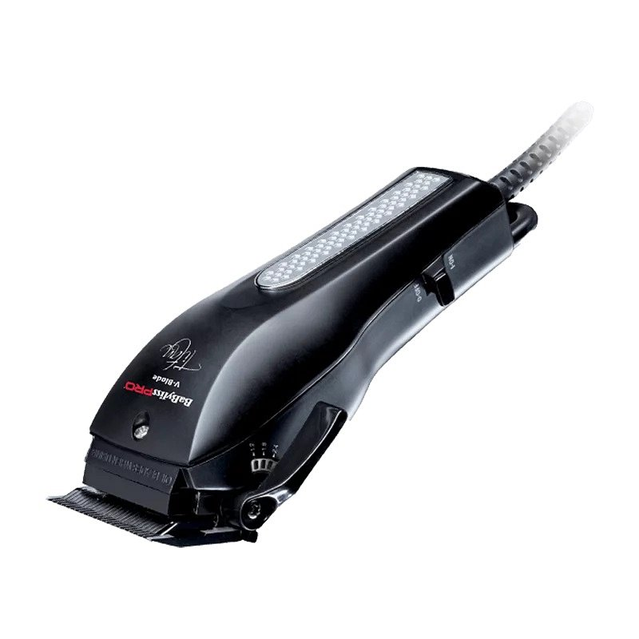

Zobacz więcej: <https://xprosklep.pl/product/maszynka-do-strzyzenia-v-blade-babylisspro-fx685e/>

**2. Trymer do brody**

Dla Panów dbających o nienaganny wygląd brody, tak by była zawsze świetnie przystrzyżona, trymer sprawdzi się idealnie. Urządzenie to służy do strzyżenia zarostu, umożliwiając regulację długości do pożądanej, bez konieczności golenia do zera. Dzięki nakładkom czy poziomom, przy pomocy których ustawia się odpowiednią długość, zarost można również cieniować, w jednym miejscu pozostawiając dłuższe włosy, a na bokach krótsze.

**Trymer bezprzewodowy FX768E BabylissPro**

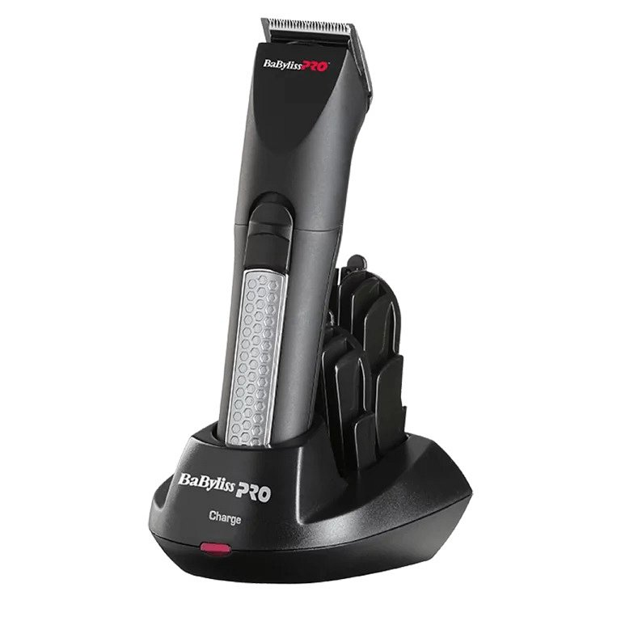

Trymer FX768E od BaByliss Pro to narzędzie, które umożliwia osiągnięcie precyzyjnego strzyżenia, dzięki wyposażeniu w **ostrza ze stali nierdzewnej**. Dzięki nim trymer będzie służył przez lata, bez obaw o zużycie. Precyzyjne nakładki oferują **4 ustawienia długości**, od 5 do 16 mm i zapewniają dużą elastyczność. Z użyciem tego trymera możliwe jest osiągnięcie precyzyjnych konturów i kształtu zarostu, a wysokowydajny **silnik zapewnia do 50 minut pracy po pełnym naładowaniu.**

Zobacz więcej: <https://xprosklep.pl/product/trymer-bezprzewodowy-fx768e-babylisspro/>

**3. Suszarka do włosów**

Jeśli nie masz pewności co do trafności wymienionych poprzednio propozycji, suszarka do włosów będzie uniwersalnym i bezpiecznym wyjściem.

**Suszarka do włosów BabylissPro Veneziano BAB6960IE**

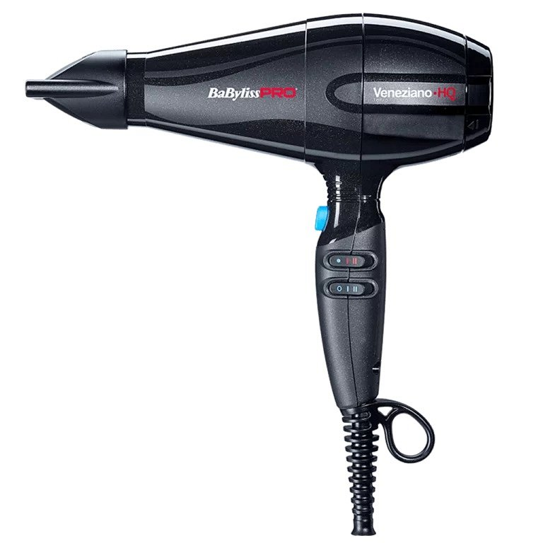

Sprawdzi się idealnie dla Panów, którym zależy na oszczędności czasu. Moc 2200 W oraz silnik AC o wysokiej wydajności, zapewniający prędkość nawet 161 km/h, sprawią że suszenie będzie naprawdę szybkie. Suszarka wyposażona została w generator ujemnych jonów, dzięki czemu włosy będą lśniące i łatwe do stylizacji.

**Zobacz więcej:** <https://xprosklep.pl/product/suszarka-do-wlosow-babylisspro-veneziano-bab6960ie/>